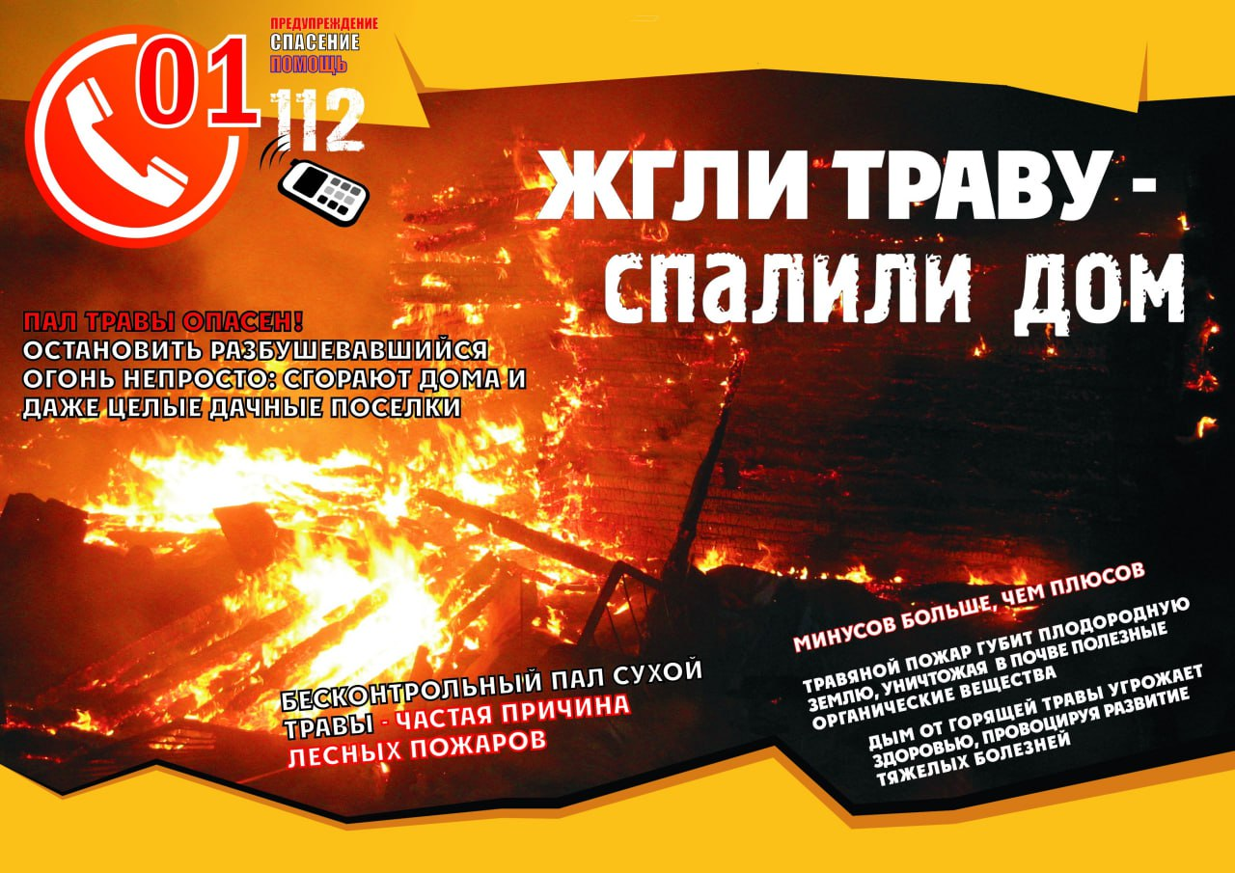

Жгли траву — спалили дом! 

  Поджог сухой травы может обернуться трагедией! Безобидный костёр в поле быстро превращается в неконтролируемый пожар. Один порыв ветра — и огонь охватывает дома, хозяйственные постройки, леса и даже угрожает жизни людей. Такие случаи происходят чаще, чем вы думаете.   
 Пал травы — это не просто опасно, но и бесполезно. Выжигание уничтожает плодородный слой почвы, убивает насекомых и мелких животных, разрушает экосистему. Вместо мнимой пользы вы получаете ущерб для природы, загрязнение воздуха и риск для своего имущества.

Не забывайте: такие действия нарушают закон! За поджог травы предусмотрены крупные штрафы, но самое страшное — это последствия, которые уже нельзя исправить. Потеря дома, гибель животных или даже людей — цена слишком высока.

Давайте уважать природу и заботиться о своей безопасности! Каждый из нас может сделать мир безопаснее, если скажет поджогам твёрдое "Нет!".